GE GIS Element Nischenablagebox

Geberit

Eigenschaften

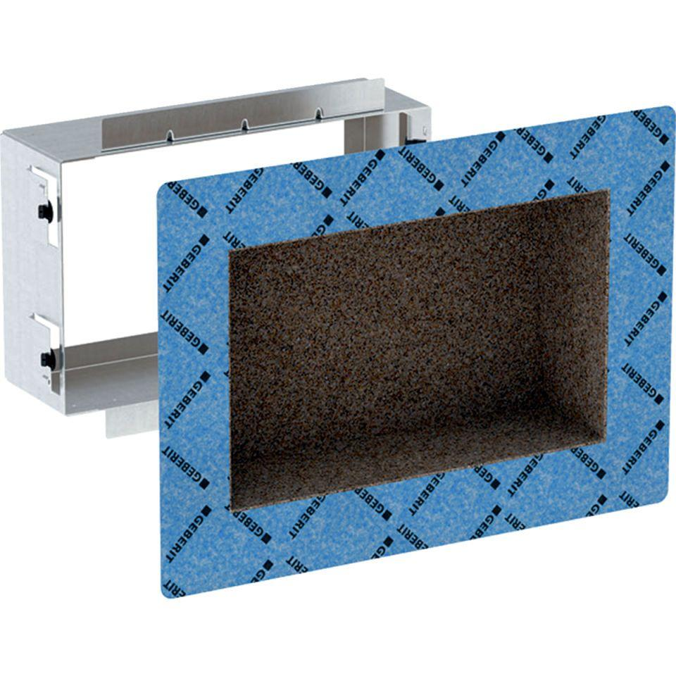

Produkt

Installationsblock/Installationsmodul